CURRICULUM VITAE
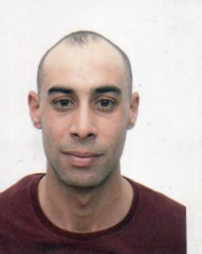
ETAT CIVIL :

Nom : BOUNEBBAL
Prénom :SMAIL
Date et lieu de naissance : 12/12/1993 à à Ksar El Boukhari.
Adresse : Commune Oum El Djalil, Wilaya Media.
Situation Familiale : Célibataire.
Nationalité : Algérienne.
Tél : 0550 21 59 02 / 0552 47 22 64

ETUDES ET FORMATIONS :
- Niveau d’étude 1er année lycée

EXPERIENCE PROFESSIONNELLE :
- 3 ans d’expérience dansle domaine d’agréculture.
- 2 ans comme agent de écurité.
- 5 ans d’expérience dans le dommaine de construction.
- 2 ans d’expériance dans le domaine de nétoyage.

LANGUES :
  - Arabe : Très bien.
  - Français : Intermidiaire.
  - Anglais : Intermidiaire.

DIVERS :
- Dégager du service national.

PROFILS :
- Ayant le sens de responsabilités et du travail en groupe.
- Dynamique, organisé, sérieux, et ponctuel.
- Bonne condition physique.

